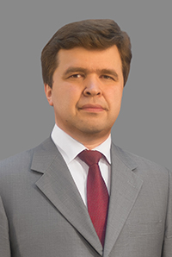 | РЕКТОР НИУ МГСУ  АКИМОВ Павел Алексеевич  Профессор, докт. техн. наук, академик РААСН  Ректор федерального государственного бюджетного образовательного учреждения высшего образования «Национальный исследовательский Московский государственный строительный университет», академик Российской академии архитектуры и строительных наук (РААСН), профессор, доктор технических наук, Лауреат Премии Правительства Российской Федерации в области науки и техники для молодых ученых.  Родился 12 августа 1977 года в городе Москве. В 1994 году поступил, а в 1999 году с отличием окончил факультет «Промышленное и гражданское строительство» Московского государственного строительного университета (специализация «Исследование и проектирование зданий и сооружений», присуждена квалификация инженера по специальности «Промышленное и гражданское строительство»). В 1995 году поступил, а в 1999 году с отличием окончил отделение референтов-переводчиков (английский язык) Московского государственного строительного университета. В 1999 году поступил, а в 2002 году с отличием окончил механико-математический факультет Московского государственного университета им. М.В. Ломоносова (специализация «Функциональный анализ», присуждена квалификация математика по специальности «Математика. Прикладная математика»).  С 1999 по 2000 годы обучался в очной аспирантуре кафедры информатики и прикладной математики Московского государственного строительного университета (МГСУ). В 2000 году защитил кандидатскую диссертацию по специальности 05.23.17 – «Строительная механика» на тему «Аналитические и полуаналитические методы решения многоточечных задач расчета конструкций» (научный руководитель – профессор Золотов Александр Борисович). С 2001 по 2004 год обучался в очной докторантуре кафедры информатики и прикладной математики МГСУ. В 2005 году защитил докторскую диссертацию по специальности 05.23.17 – «Строительная механика» на тему «Дискретно-континуальные методы расчета строительных конструкций» (научный консультант – профессор Золотов А.Б.).  В 2005 году присвоено ученое звание доцента по кафедре информатики и прикладной математики, в 2016 году – профессора по научной специальности «Математическое моделирование, численные методы и комплексы программ».  Работал в МГСУ (позднее – государственное образовательное учреждение высшего профессионального образования Московский государственный строительный университет (ГОУ ВПО МГСУ), федеральное государственное бюджетное образовательное учреждение высшего профессионального образования (ФГБОУ ВПО «МГСУ»), федеральное государственное бюджетное образовательное учреждение высшего образования «Национальный исследовательский Московский государственный строительный университет» (НИУ МГСУ)) на кафедре информатики и прикладной математики с 2000 года в должностях ассистента, старшего преподавателя, доцента, профессора, заведующего кафедрой. С 2006 по 2009 годы – по совместительству заместитель директора по научной работе Института фундаментального образования; с 2010 по 2015 годы – по совместительству главный научный сотрудник Научно-образовательного центра компьютерного моделирования уникальных зданий, сооружений и комплексов; с ноября 2011 года по декабрь 2012 года – проректор по учебно-методическому объединению; с декабря 2012 года по декабрь 2013 года – проректор по учебно-методическому объединению и международной деятельности. С апреля 2014 года по январь 2016 года – заведующий кафедрой информатики и прикладной математики. В январе 2016 года перешел на основное место работы в РААСН, с января по июнь 2016 года – профессор кафедры информатики и прикладной математики (по совместительству), с сентября 2016 года по июнь 2017 года – профессор кафедры прикладной математики (по совместительству).  В период с марта по июнь 2014 года – профессор кафедры природоохранного и гидротехнического строительства федерального государственного бюджетного образовательного учреждения высшего образования «Самарский государственный архитектурно-строительный университет» (по совместительству). С октября 2017 года по июнь 2018 года – профессор кафедры прикладной математики федерального государственного бюджетного образовательного учреждения высшего образования «Томский государственный архитектурно-строительный университет» /ТГАСУ/ (по совместительству). С октября 2017 года по август 2018 года – профессор Департамента архитектуры и строительства Инженерной академии федерального государственного автономного образовательного учреждения высшего образования «Российский университет дружбы народов» /РУДН/ (по совместительству). С августа 2018 года – профессор Департамента строительства Инженерной академии РУДН (по совместительству). С сентября 2018 года – профессор кафедры строительной механики ТГАСУ (по совместительству). С января 2014 года по март 2020 года – заместитель генерального директора по научной работе ЗАО «Научно-исследовательский центр СтаДиО» (Москва).  С 2006 по 2011 годы являлся Ученым секретарем Совета Учебно-методического объединения (УМО) вузов Российской Федерации по образованию в области строительства и ответственным секретарем Международной ассоциации строительных высших учебных заведений (АСВ), с октября-ноября 2011 года по декабрь 2013 года – заместитель председателя Совета УМО и избранный первый вице-президент АСВ. В сентябре 2013 года был избран председателем Совета проректоров по международной деятельности УМО-АСВ.  Специалист в области численных и аналитических методов расчета строительных конструкций, зданий и сооружений. Основное направление научной деятельности состоит в разработке математических моделей и численно-аналитических методов решения строительных задач с применением вычислительной техники. Член Научной школы МГСУ «Численное и экспериментальное моделирование и методы прикладной математики в задачах строительства», основанной Почетным членом РААСН, Почетным профессором МГСУ, Почетным работником высшего образования России, профессором, доктором технических наук Золотовым А.Б. (Грант НШ-8684.2010.8 Президента Российской Федерации для государственной поддержки ведущих научных школ Российской Федерации).  Обладатель Грантов Президента Российской Федерации для государственной поддержки молодых российских ученых – докторов наук (2006-2007 гг.; 2009-2010 гг.), обладатель Грантов РААСН для молодых ученых и специалистов (2008 г.; 2012 г.), руководитель и исполнитель госбюджетных и хоздоговорных работ, в том числе по программам научно-исследовательских работ РААСН и Министерства строительства и жилищно-коммунального хозяйства Российской Федерации, грантам Российского фонда фундаментальных исследований (РФФИ), исполнитель государственной работы «Организация проведения научных исследований» («Ведущий ученый»), выполнявшейся в рамках базовой части государственного задания ФГБОУ ВПО «МГСУ» в сфере научной деятельности (2014 г.). Эксперт Российского научного фонда (РНФ).  Член диссертационных советов, созданных на базе НИУ МГСУ и федерального государственного автономного образовательного учреждения высшего образования «Российский университет транспорта».  Автор и соавтор 810 научных и учебно-методических работ, в числе которых 10 монографий, 2 учебника и 8 учебных пособий, главный редактор обзорно-аналитического и научно-технического журнала «Строительная механика инженерных конструкций и сооружений», заместитель главного редактора международного научного журнала “International Journal for Computational Civil and Structural Engineering”, заместитель главного редактора научного журнала «ACADEMIA. Архитектура и строительство», член редакционных советов и редакционных коллегий научно-технических журналов «Академический вестник УралНИИпроект РААСН», «Вестник ВолгГАСУ», «Вестник МГСУ» (до 2018 года), «Вестник ТГАСУ», «Жилищное строительство», «Russian Journal of Construction Science and Technology», «American Journal of Civil Engineering», главный редактор ежегодного сборника трудов НИУ МГСУ «Вопросы прикладной математики и вычислительной механики». В 2014 году – соруководитель Российско-Польско-Словацкого семинара «Теоретические основы строительства». Подготовил 1 доктора наук и 2 кандидатов наук.  С 2005 года является членом Научного Совета РААСН «Программные средства в строительстве и архитектуре», с 2007 года – членом Рабочей комиссии РААСН по верификации программных средств. В 2009 году избран членом-корреспондентом РААСН по Отделению строительных наук. В 2013 году избран членом Бюро Отделения строительных наук РААСН. В апреле 2014 года избран главным ученым секретарем РААСН. С декабря 2014 года – заместитель председателя Ученого Совета РААСН, член Совета по взаимодействию РААСН и образовательных организаций. В 2016 году избран в состав Ученого Совета РААСН по строительным наукам. С 2017 года является заместителем председателя постоянно действующей экспертной комиссии РААСН. В 2017 году избран академиком РААСН по Отделению строительных наук. С 2018 года является членом Научного Совета РААСН по техническому регулированию в строительстве. В апреле 2019 года повторно избран главным ученым секретарем РААСН.  Является членом Координационного совета Программы фундаментальных научных исследований государственных академий наук на 2013-2020 годы (с 2014 года), Межведомственной комиссии по оценке результативности деятельности научных организаций, выполняющих научно-исследовательские, опытно-конструкторские и технологические работы гражданского назначения (с 2014 года), Межведомственного совета по сейсмологии и сейсмостойкому строительству (с 2017 года), Межведомственного совета по организации предоставления доступа к информационным наукометрическим базам данных и полнотекстовым научным ресурсам (с 2019 года).  С 2017 года является членом секции «Строительство и архитектура» межведомственного совета по присуждению премий Правительства Российской Федерации в области науки и техники.  С 2018 года является членом Попечительского совета Томского государственного архитектурно-строительного университета.  Почетный доктор Томского государственного архитектурно-строительного университета. Почетный профессор Международной ассоциации строительных вузов. Награжден Почетной медалью МГСУ «За заслуги в строительном образовании и науке» 1 степени (золотой), Почетной грамотой Министерства регионального развития Российской Федерации, почетными грамотами и дипломами РААСН и МГСУ.
 | ПРОРЕКТОРЫ
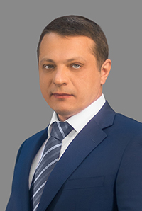 | ВОЛГИН Валентин Валентинович  Управление делами и контроль, управление и развитие имущественного комплекса, управление проектом  по созданию кампуса мирового уровня  Почетный строитель России,  Почетный строитель Москвы,  Канд.техн. наук
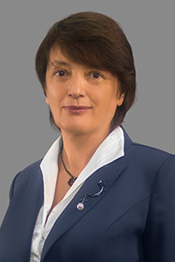 | ГАЛИШНИКОВА Вера Владимировна  Международное сотрудничество, дополнительное профессиональное образование, стратегическое планирование  Профессор, докт. техн. наук
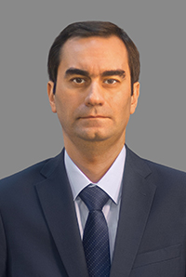 | КАЙТУКОВ Таймураз Батразович  Учебная работа, довузовское образование,  работа с абитуриентами, трудоустройство выпускников  Доцент, канд. техн. наук, советник РААСН
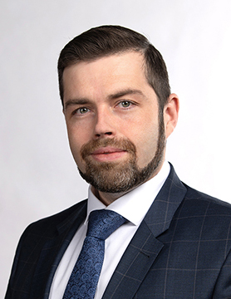 | СКВОРЦОВ Александр Владимирович  Цифровая трансформация  Канд. техн. наук
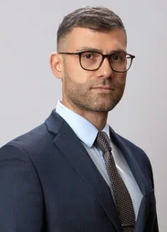 | ТЕР-МАРТИРОСЯН Армен Завенович  Научная деятельность, инновационная деятельность, технологическое предпринимательство  Докт. техн. наук
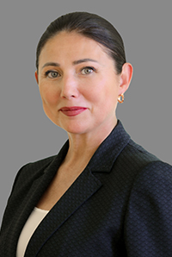 | ФАЗЫЛЗЯНОВА Гузалия Ильгизовна  Молодежная политика и воспитательная  деятельность, взаимодействие с органами власти  Профессор, доктор культурологии,  канд. пед. наук, член Союза дизайнеров РФ
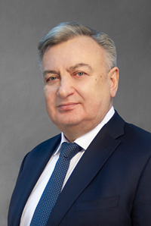 | ШТЫМОВ Замир Мухамедович  Административно-хозяйственная деятельность,  имущественный комплекс, социальная политика  Почетный работник высшего профессионального образования Российской Федерации, Почетный строитель России
 | ДИРЕКТОР ПРОЕКТНОГО ОФИСА ПРОГРАММЫ «ПРИОРИТЕТ-2030» (ЗАМЕСТИТЕЛЬ РЕКТОРА)
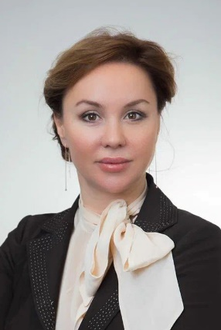 | ЖЕЛАНОВА Наталья Сергеевна  Проектная деятельность в рамках программы «Приоритет-2030», информационная политика, протокольно-организационное обеспечение

 | ДИРЕКТОР НАУЧНО-ТЕХНИЧЕСКИХ ПРОЕКТОВ
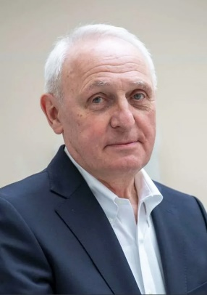 | КАБАНЦЕВ Олег Васильевич  Научная деятельность, инновационная деятельность, экспертно-аналитическая деятельность, учебно-методическая работа  Профессор, докт.техн.наук
 | СОВЕТНИКИ ПРИ РЕКТОРАТЕ
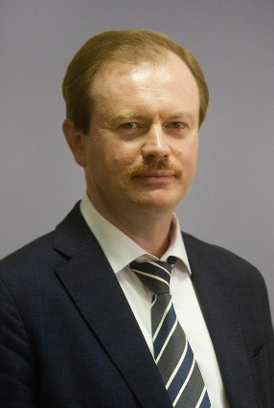 | КУЛАКОВ Кирилл Юрьевич  Финансовая политика, экономическое планирование, проектная деятельность, международные и российские рейтинги вузов  Профессор, докт. экон. наук, FRICS
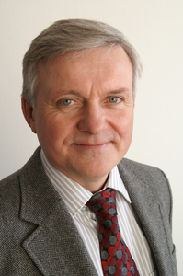 | СИДОРОВ Владимир Николаевич  Научная деятельность, социальная политика,  организация деятельности Ученого совета  Профессор, докт. техн. наук, академик РААСН
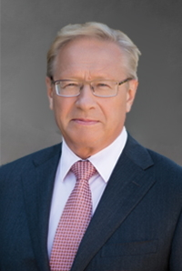 | ТЕЛИЧЕНКО Валерий Иванович  Экспертная деятельность, общественная деятельность  Профессор, докт. техн. наук, академик РААСН
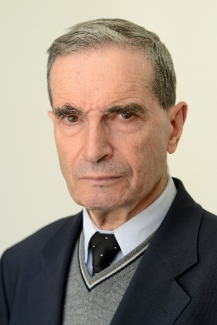 | ТРАВУШ Владимир Ильич  Инженерное образование, строительные науки  Лауреат Государственной премии Российской Федерации  в области науки и технологий  Профессор, докт. техн. наук, академик РААСН

